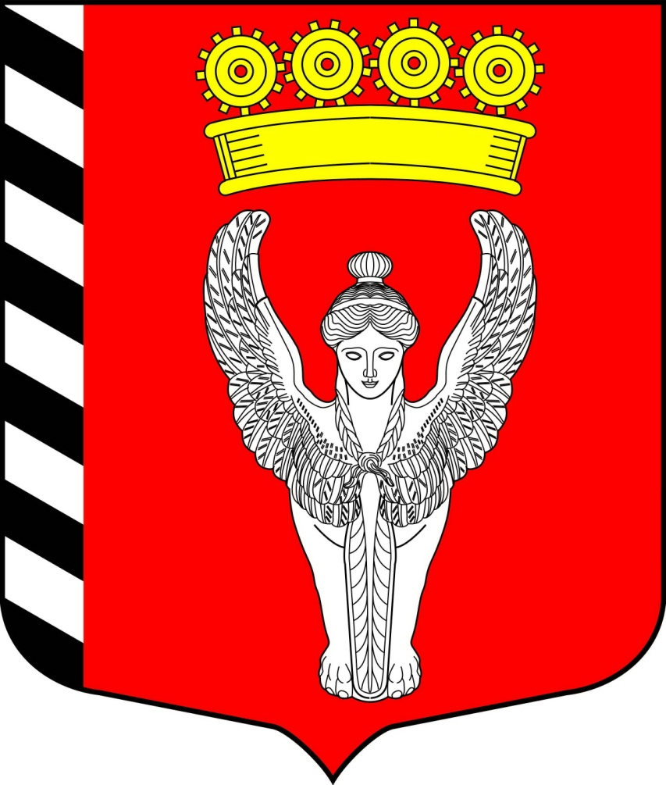

Муниципальный совет
7 внутригородского муниципального образования
созыв города федерального значения Санкт-Петербурга муниципальный округ Невская застава
2024г.-2029г. (Муниципальный совет МО Невская застава)
_______________________________________________________________________________

РЕШЕНИЕ

25.08.2025 № 04/12
Санкт-Петербург

Об утверждении премии по результатам работы за второй квартал
Главе муниципального образования

В соответствии с Положением «Об оплате труда лиц, замещающих муниципальные должности и должности муниципальной службы в органах местного самоуправления внутригородского муниципального образования города федерального значения Санкт-Петербурга муниципальный округ Невская застава», утвержденного решением муниципального совета от 28.03.2024 г. № 02/11, Муниципальный совет муниципального образования муниципальный округ Невская застава

РЕШИЛ

1. Утвердить премию по результатам (итогам) работы за второй квартал 2025 г. Главе муниципального образования в размере сложившейся экономии средств фонда оплаты труда за соответствующий период текущего года.
2. Руководителю структурного подразделения - аппарата муниципального совета Ефаровой И.Т.:
2.1. Произвести начисление и выплату квартальной премии по итогам работы за 2 квартал 2025 г, предусмотренной п. 1 настоящего решения.
3. Настоящее решение вступает в силу с момента его подписания.
4.Контроль за исполнением настоящего решения возложить на главу муниципального образования.

Глава муниципального образования А.М.Киреенко

